TIPOS DE EMPRESAS

Firma individual
Constituída por uma única pessoa responsável ilimitadamente pela empresa (ou pelos seus atos). Atividades: indústria e/ou comércio
O Ativo e passivo (estoques, máquinas, contas a pagar) podem ser transferidos, mas a empresa é intransferível
Microempresa
Estatuto de 1999, atualizados pelo Decreto nº 5.028/2004, de 31 de março de 2004:
- Microempresa: receita bruta anual igual ou inferior a R$ 433.755,14 (quatrocentos e trinta e três mil, setecentos e cinqüenta e cinco reais e quatorze centavos);
- Empresa de Pequeno Porte: receita bruta anual superior a R$ 433.755,14 e igual ou inferior a R$ 2.133.222,00 (dois milhões, cento e trinta e três mil, duzentos e vinte e dois reais).
A microempresa não poderá realizar as seguintes atividades:
- importação de produtos estrangeiros;
- locação ou administração de imóveis;
- armazenamento e depósito de produtos de terceiros;
- propaganda e publicidade, excluídos os veículos de comunicação;
- factoring;
- prestação de serviços de vigilância, limpeza, conservação e locação de mão-de-obra.

Sociedade Civil

Constituída por duas ou mais pessoas, tendo apenas por objetivo a prestação de serviços, não podem praticar atos de comércio. Regulamentadas pelo código civil.
Uma agência de publicidade, em seu início de atividades, só pode existir sob a forma de sociedade civil.

ORGANOGRAMA

É a representação gráfica simplificada da
estrutura organizacional de uma instituição, especificando os seus órgãos, seus níveis hierárquicos e as principais relações formais entre eles.

Princípios básicos a serem obedecidos:

SIMPLICIDADE - deve apresentar apenas os elementos essenciais à compreensão da estrutura organizacional.

PADRONIZAÇÃO – Uniformidade e coerência.

ATUALIZAÇÃO -retrata a realidade da organização em determinado momento

ORGANOGRAMAS COM AS ATIVIDADES MEIOS
SEPARADAS DAS ATIVIDADES FINS

DIRETOR EXECUTIVO
Serviço de Pessoal
Serviço de Finanças
Serviço de Suprimento
Serviço de Jurídico
Divisão Industrial
Divisão Comercial
FINS
MEIOS

ALTERNATIVAS DE REPRESENTAÇÃO GRÁFICA
Seção de Recrutamento e Seleção
Seção de Treinamento

DIVISÃO DE MATERIAIS
Seção de Compras
Seção de Estoque

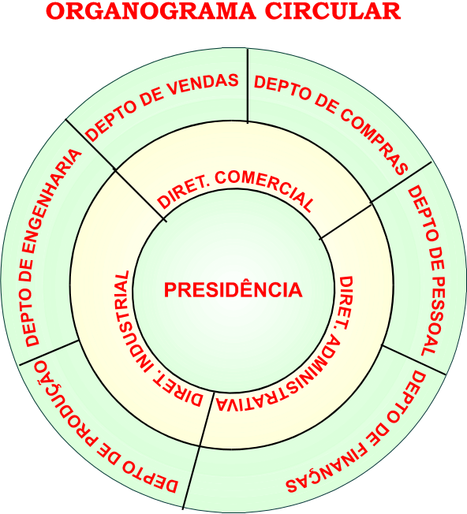

VANTAGENS DOS ORGANOGRAMAS:

Os organogramas facilitam:

Identificação de deficiências na organização;
Coordenação e comunicação;
Definição de responsabilidades;
Integração e treinamento.

DESVANTAGENS:

A formalização fixa situações que, com o tempo podem tornar-se inadequadas;
Os organogramas não mostram toda a estrutura organizacional.

O QUE OS ORGANOGRAMAS INDICAM:
OS ÓRGÃOS - A divisão do trabalho em unidades, a natureza das atividades executadas e a forma pela qual elas foram grupadas.
AS PRINCIPAIS RELAÇÕES FORMAIS – isto é, quem é superior de quem. As linhas representam as relações superior-subordinado, com seu fluxo implícito de ordens, prestações de contas e delegações.

Os níveis hierárquicos são definidos, até certo ponto, pelos títulos dos órgãos.

O QUE OS ORGANOGRAMAS PERMITEM ANALISAR
DEFICIÊNCIAS DA ESTRUTURA:

Superposições, duplicações e lacunas de atribuições;
Excesso de níveis hierárquicos;
Excesso de subordinados para um mesmo chefe;
Subordinações inadequadas;
Subordinações múltiplas.

É sempre mais fácil ignorar deficiências quando
não estão explícitas.

O QUE OS ORGANOGRAMAS NÃO INDICAM
As relações de prestações de serviços;

As diferenças de grau de autoridade e influência entre as pessoas que aparecem no organograma no mesmo nível;

As linhas de comunicação - nas quais se apóia o trabalho das pessoas. A rede de comunicações é tão intrincada que seria impossível representá-la graficamente;

A organização informal.

